Jeu de la communication

Objectifs : Avec le schéma de la communication, montrer aux jeunes comment chaque acteur peut influencer la communication et la signification du message. Mettre en pratique ces notions.
Matériel : Images de l’Annexe 1 sur carton opaque.
Déroulement :
- Présenter le schéma de la communication aux participants en faisant ressortir le fait que chaque élément influe sur le déroulement de la communication.
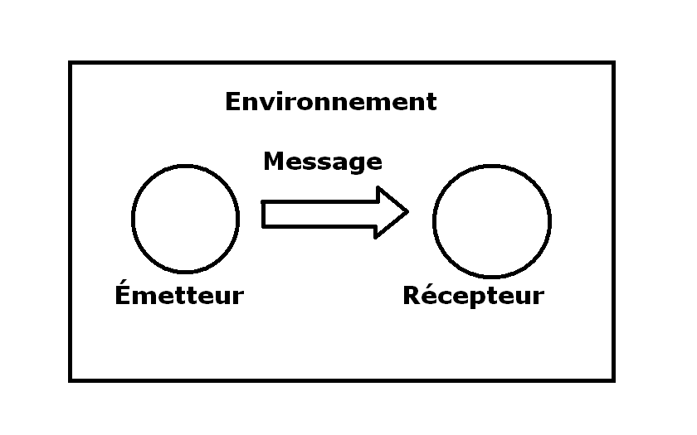
- Demander aux participants de se mettre en paires, dos à dos. Ils doivent décider qui sera l’émetteur (celui qui décrira le dessin) et qui sera le récepteur (celui qui dessinera). L’émetteur dira au récepteur quoi dessiner, item par item, sans nommer le dessin final. Par exemple, on ne peut pas dire, « Dessine un soleil ! », il faut dire : « Dessine un cercle avec des lignes qui sortent… ». Le récepteur ne peut pas poser de questions.
- Répéter l’exercice en inversant les rôles pour que chacun puisse jouer les deux rôles. C’est possible, à ce tour, de permettre les questions.
- Répéter, en ayant cette fois-ci, un émetteur et le reste du groupe comme récepteurs.
Retour :
Il est important de faire ressortir plusieurs éléments clé, dont le rôle de chacun, les difficultés attachées à chaque rôle, les conditions de succès d’une communication, les perceptions… On peut s’aider de ces questions :
- Que pensez-vous être l’objectif de cet exercice ?
- Quelles ont été les difficultés vécues par les émetteurs ? (Ex : difficile de mettre des mots sur ce qu’on voit, c’est évident pour nous, pas pouvoir vérifier si l’autre a compris,…)
- Quelles ont été les difficultés vécues par les dessinateurs ? (Ex : pas pouvoir poser de questions, choix de mots de l’émetteur, …)
- Qu’est-ce qui a influencé la communication dans l’environnement ? (Ex : entendre les autres, …)
- Qu’est-ce qui aurait facilité la communication ? (Ex : pouvoir poser des questions, et y répondre, connaître le produit final, connaître la personne avec qui on était en équipes, …)
- Qu’est-ce qui fait que lors de l’exercice en grand groupe, vous n’avez pas tous obtenu le même résultat, même si l’émetteur a dit la même chose à tout le monde ? (Ex : Pas compris les mots utilisés, différentes compréhension, …)

Discuter avec les participants des difficultés reliées à la communication. Voici quelques questions qui pourront stimuler la discussion par rapport aux obstacles à la communication.
- Quand vos parents vous engueulent, qu’est-ce qui fait que le message n’est pas bien reçu ?
- Est-ce qu’il y a des gestes que tu poses qui peuvent influencer la manière dont l’autre personne perçoit ton message ?
- Est-ce qu’il y a des gestes qu’une autre personne peut poser qui peuvent influencer ta manière de percevoir le message ?
- Quand tu parles avec une autre personne, qu’est-ce que l’autre personne pourrait dire qui dérangerait la perception du message ?
- Quand tu te chicanes avec une autre personne, qu’est-ce que cette personne pourrait dire pour empêcher une bonne communication ?
- Quand tu cherches un avis d’une autre personne, qu’est-ce que cette personne pourrait faire qui pourrait créer un obstacle à la communication ?
- Est-ce qu’il t’arrive de dire des affaires qui font sentir l’autre personne mal, même si ce n’était pas ton intention ?
- Est-ce que vous vous êtes déjà trouvé dans des endroits qui peut influencer la communication avec une autre personne, surtout sur votre agir ou la manière dont vous communiquez avec l’autre ?
- Est-ce qu’il y a des situations qui auront une influence négatives sur votre manière de vous exprimer ou de recevoir le message ?

